SERVICIO NACIONAL DE APRENDIZAJE – SENA

Programa
Técnico en Programación de Software
Ficha 3313623

Presentado por
Manuel Santiago Chiquillo Pinzón

Evidencia
Sistema de Asistencia
Evaluación (Fase 2)

Instructor. David Cabeza

SERVICIO NACIONAL DE APRENDIZAJE – SENA
Centro de Formación: Centro de Diseño y metrología (CDM)
Bogotá D.C.
Marzo
2026

ÍNDICE
PROMT 2
CÓDIGO GENERADO POR IA 3
PRUEBAS 5

PROMT
Actúa como un desarrollador junior en Python y genera el siguientes programa:
CONTEXTO Y OBJETIVO
Desarrollar una herramienta que automatice el registro y cálculo de asistencia escolar para evitar errores manuales. El sistema debe calcular el porcentaje de asistencia, determinar el estado académico del alumno(Mínimo 80% para aprobar) y emitir alertas de riesgo.
REQUISITOS TECNICOs
Uso de funciones para organizar el código.
Inclusión de comentarios explicativos.
Manejo de errores (Validación de que las entradas sean números enteros y no negativos).
Validación lógica (Las clases asistidas no pueden superar al total de clases).
ENTREGA ESPERADA
Código fuente completo y funcional en Python
Un ejemplo de ejecución en consola que muestre el cálculo para un caso de éxito y uno de riesgo

PANTALLAZO DE PROMT

- PROMT (GEMINIS)
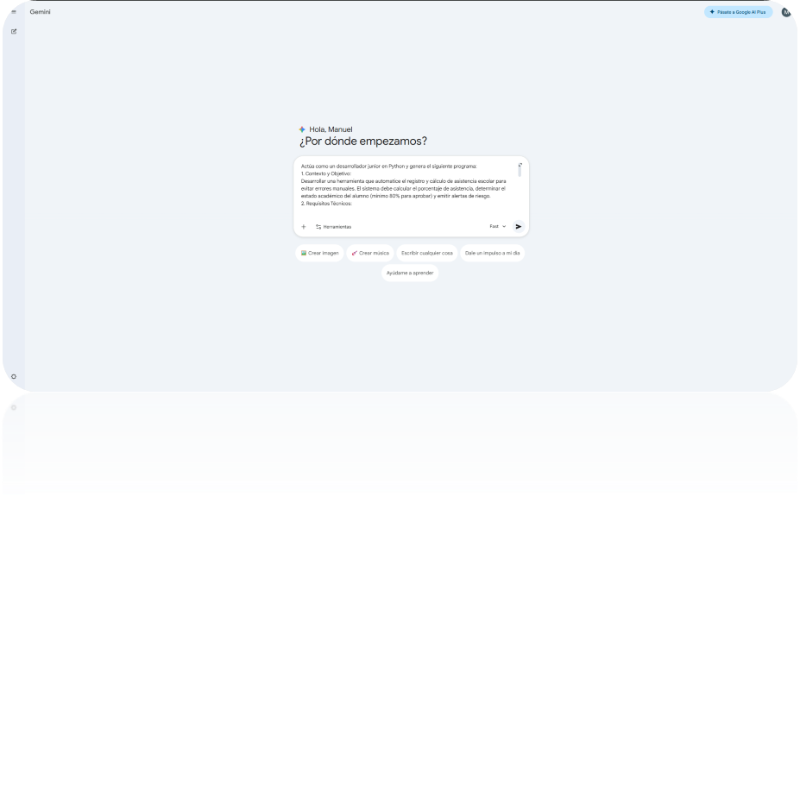

CÓDIGO GENERADO POR IA
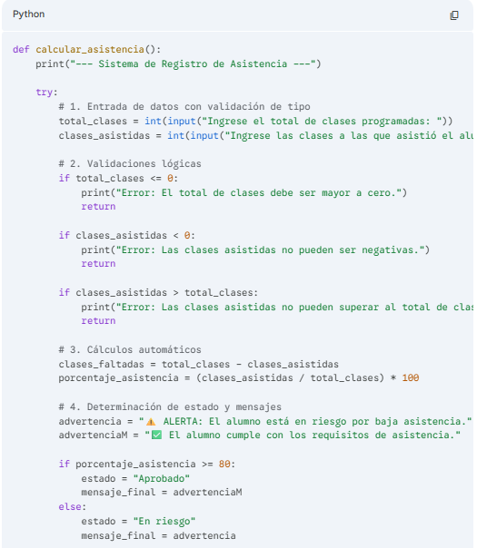
- CÓDIGO GEMINIS

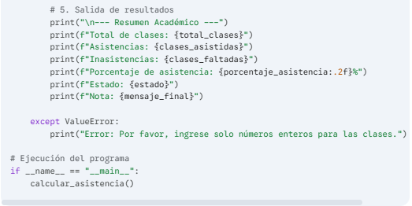

CAMBIOS CÓDIGO:
- PROMT(NOMBRE)
“Modifica el código actual de python para que el sistema de asistencia sea más personalizado.Necesito realizar los siguientes ajustes manuales:
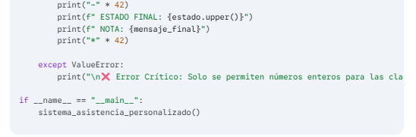
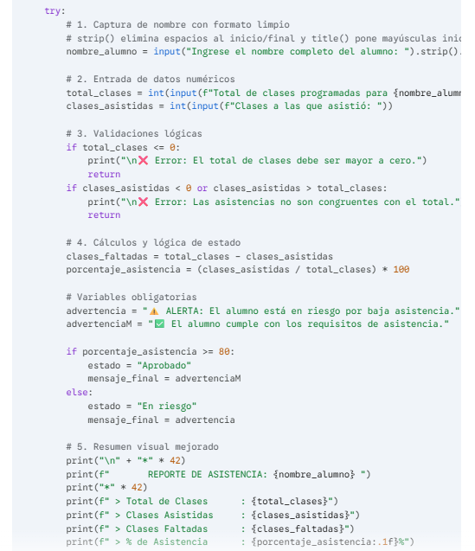
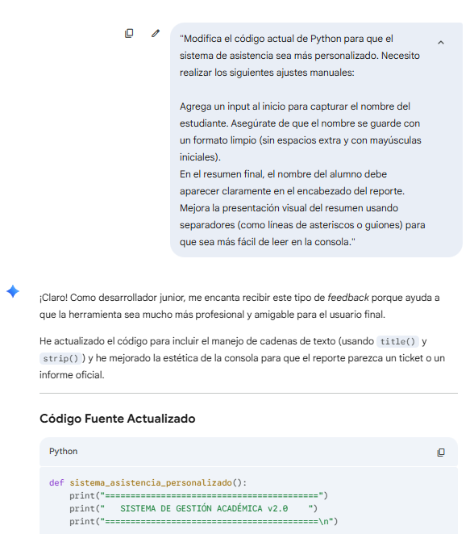
Agrega un input al inicio para capturar el nombre del estudiante. Asegúrate de que el nombre se guarde con un formato limpio.”

- PROMT (Fecha)
"Modifica el código de registro de asistencia para que sea más detallado cronológicamente. Realiza los siguientes ajustes manuales:
- Registro de Fechas: Después de pedir el nombre, solicita al usuario que ingrese las fechas de las inasistencias (pueden ser ingresadas como una cadena de texto separada por comas).
- Formato de Salida: En el resumen final, añade una sección llamada 'Detalle de Inasistencias' donde se listan las fechas ingresadas de forma ordenada.
- Validación de Fecha: Asegúrate de que si el alumno tiene 0 inasistencias, el programa muestre un mensaje de 'Asistencia Perfecta' en lugar de pedir fechas.
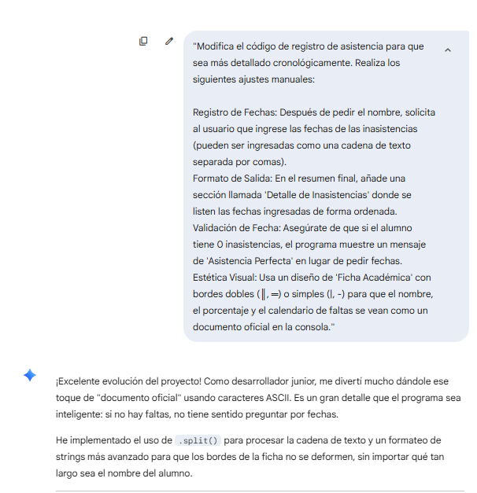
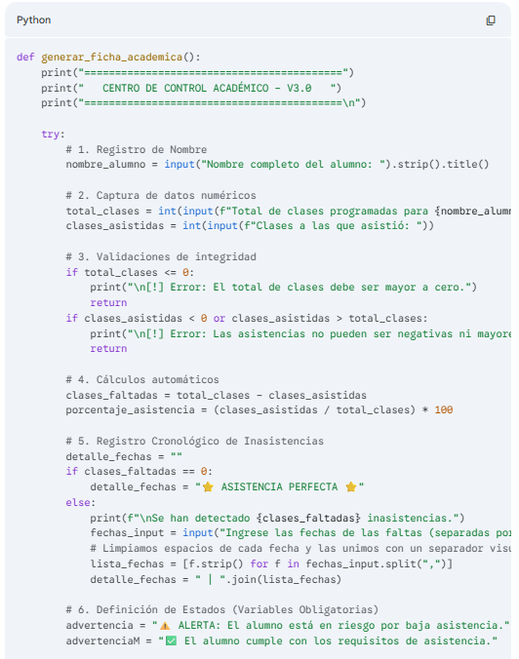

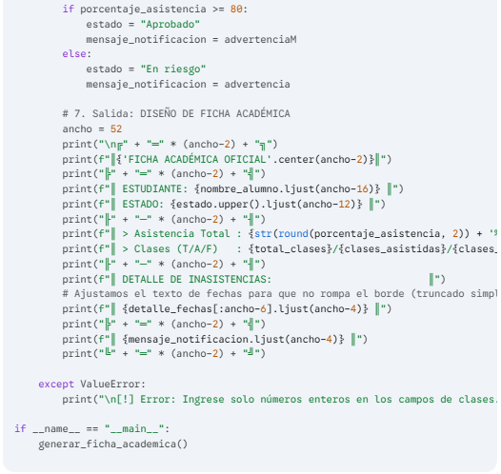

AJUSTES MANUALES:
Aunque la lógica algorítmica fue asistida por IA, el diseño final y la estructura del software fueron ajustados manualmente. Se puso especial énfasis en la estética visual, creando un formato de "Ficha de Reporte" con recuadros internos que organizan las asistencias, inasistencias y fechas específicas, transformando un script plano en una herramienta de visualización clara.
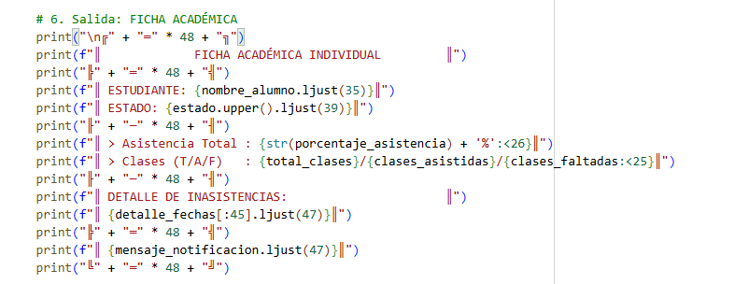

PRUEBAS
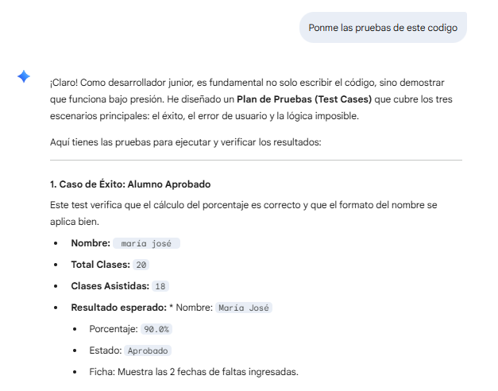
CASO 1:

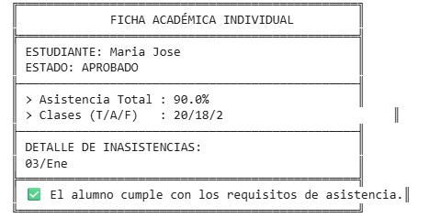

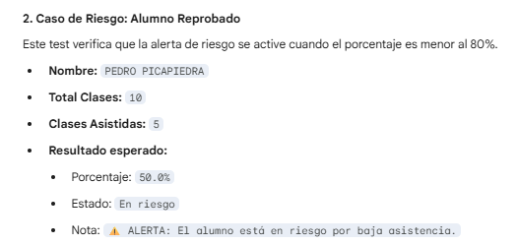
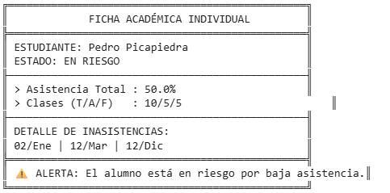
CASO 2:

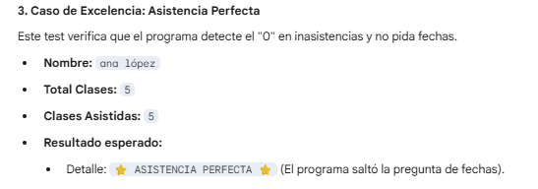
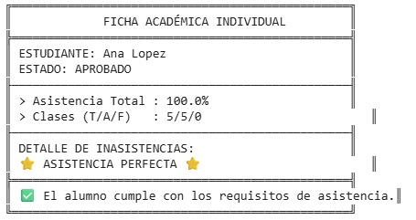
CASO 3:

